Les BASES de DONNEES – Modèle RELATIONNEL
Historique : Quasiment toutes les bases de données que nous utilisons aujourd’hui sont basées sur les travaux d’Edgar F. Codd (1970). C’est le point essentiel dans l’histoire des bases de données.
La conception des bases de données est la tâche la plus ardue du processus de développement du système d’information. Les méthodes de conception préconisent une démarche en étapes et font appel à des modèles pour représenter les objets qui composent les systèmes d’information, les relations existantes entre ces objets ainsi que les règles sous-jacentes.  La modélisation se réalise en trois étapes principales qui correspondent à trois niveaux d’abstraction différents :  - Niveau conceptuel : représentation de la base de données indépendamment de toute considération informatique  - Niveau logique : adaptation du schéma conceptuel en tableaux à deux dimensions  - Niveau physique : implémentation informatique sur un système de gestion de bases de données relationnelles | 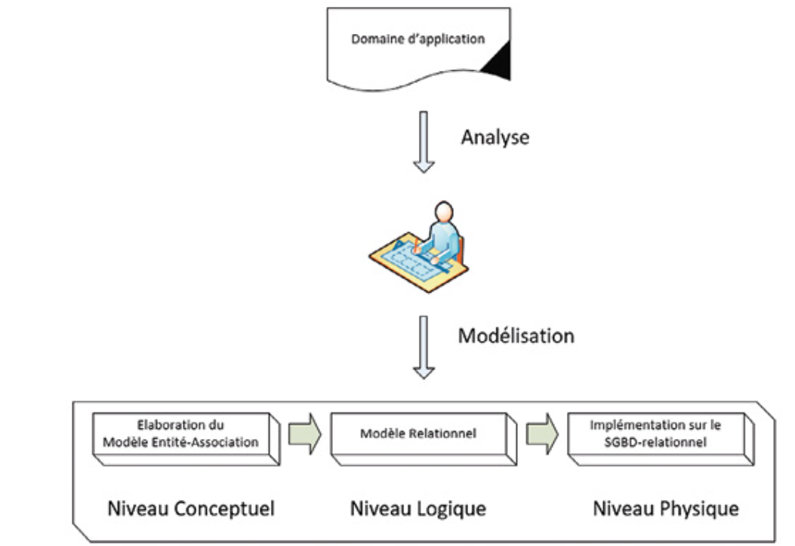

- Le modèle Entité-Association
Ce modèle distingue les entités qui constituent la base de données et les associations entre ces entités.
On appelle entité un objet pouvant être identifié distinctement. Chaque entité est donc unique et est décrite par un ensemble de propriétés appelées attributs.  Un ou plusieurs attributs permettent d’identifier de manière unique l’entité, on parle alors d’identifiant (ou de clé). | On peut représenter une entité par le schéma :
 | 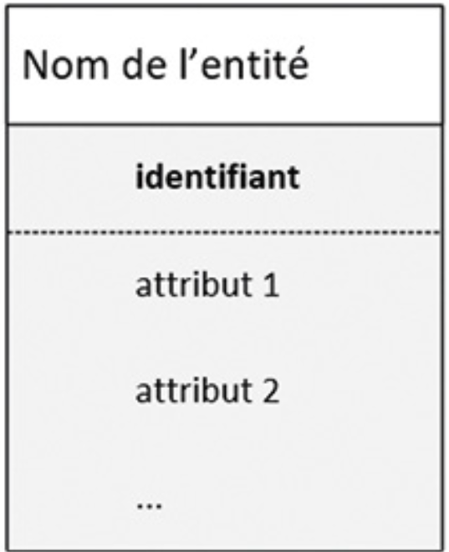 | Un attribut est désigné par un nom et une valeur de type défini (entier, chaîne de caractères, date…)
Prenons l’exemple d’une entité « Auteur ».  Un auteur est bien identifié de manière unique par son numéro de sécurité sociale (Num_securite_sociale) et est caractérisé par un nom (Nom_auteur), un prénom (Prenom_auteur) et une date de naissance (Date_naissance).  Une entité peut avoir une ou plusieurs occurrences (et parfois même aucune). Pour illustrer cela, voici un exemple de 3 occurrences de l’entité « Auteur » : | 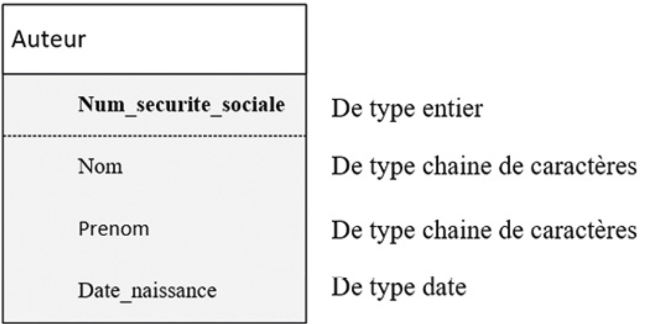  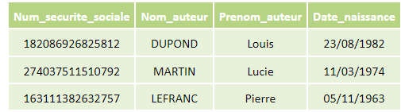
Associations : Une association définit un lien sémantique entre des entités. Elle permet de traduire une partie des règles de gestion qui n’ont pas été satisfaites par la simple définition des entités.
Une association est à minima caractérisée par :
- Un nom : généralement on utilise un verbe définissant le lien entre les entités
- Deux cardinalités : elles sont présentes sur les 2 extrémités du lien. Chaque cardinalité est un couple de valeurs (mini, maxi) qui traduisent 2 règles de gestion (une par sens)

On peut représenter une association par le schéma suivant : |  | 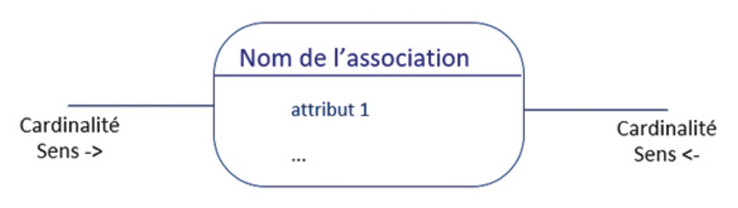
 | Dans l’exemple ci-contre, on définit une association « Être originaire de » entre les entités « Auteur » et « Pays ».  Ce lien possède 2 cardinalités (1,1) et (0,n) qui traduisent les 2 règles de gestion suivantes :  - (1,1) : Un auteur est originaire au minimum et au maximum d’un seul pays (sens « Auteur » vers « Pays »)  • (0,n) : Dans un pays, il peut y avoir au minimum aucun auteur originaire de ce pays et au maximum plusieurs auteurs. (sens « Pays » vers « Auteur »)  Remarque :  Les cardinalités les plus répandues  sont les suivantes :  (0,n) ; (1,n) ; (0,1) ; (1,1).  Voir l’autre exemple ci-contre : |  | 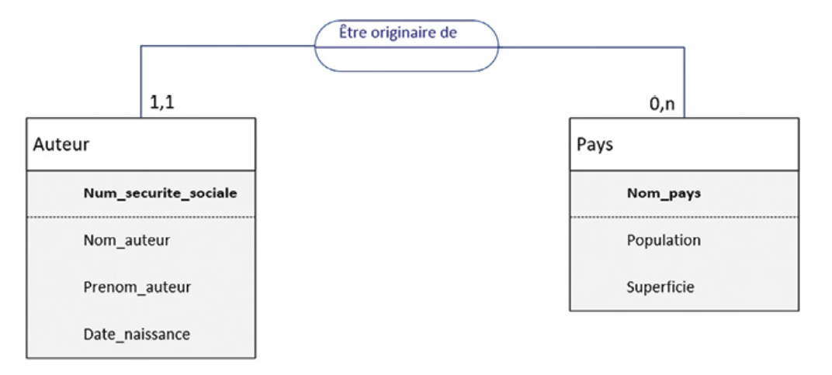  --------------------------------------------------------------------------------------  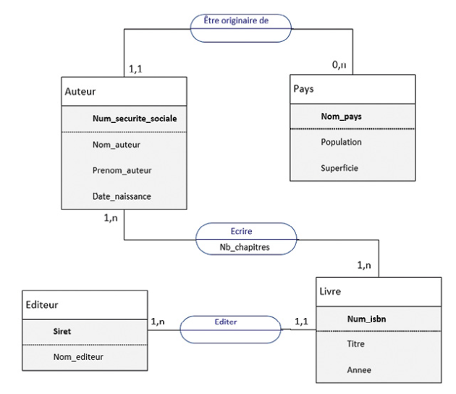

Exercice 1 : On souhaite gérer des réservations dans une compagnie d’hôtels. On considère donc le modèle Entités/Associations ci-dessous. À l’aide de ce modèle, répondre aux questions suivantes :

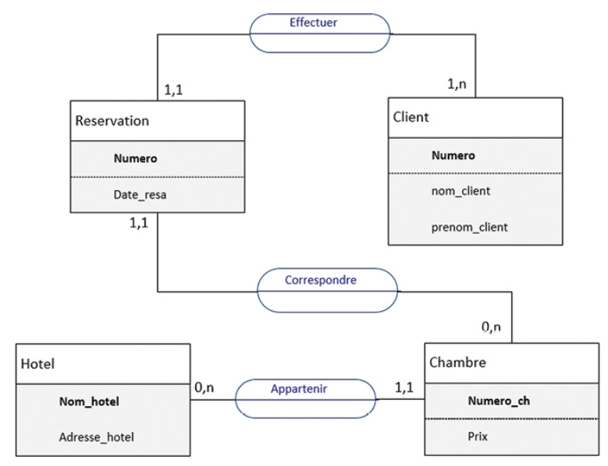 |  | 1. Peut-on avoir des clients homonymes ?  2. Un client peut-il réserver plusieurs chambres à une date donnée ?  3. Est-il possible de réserver une chambre sur plusieurs jours ?  4. Peut-on savoir si une chambre est libre à une date donnée ?  5. Peut-on réserver plusieurs fois une chambre à une date donnée ?
Exercice 2 : On donne le modèle Entités/Associations représentant des visites dans un centre médical  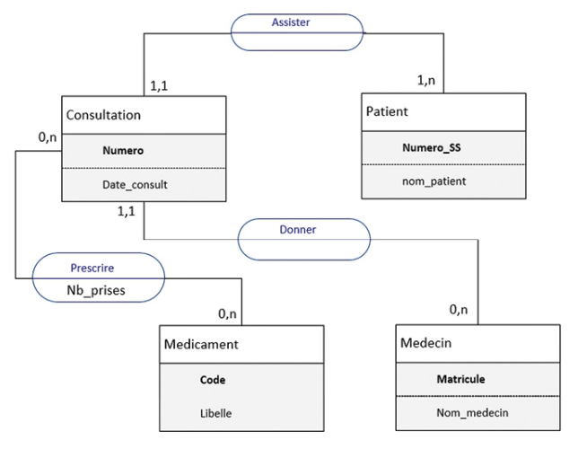 | En utilisant ce modèle, répondre aux questions suivantes :  1. Un patient peut-il effectuer plusieurs visites ?  2. Un médecin peut-il recevoir plusieurs patients dans la même consultation ?  3. Peut-on prescrire plusieurs médicaments dans une même consultation ?  4. Deux médecins différents peuvent-ils prescrire le même médicament ?
- Le modèle relationnel
Dans le modèle relationnel, les entités et les associations du schéma conceptuel sont transformées en tableaux à deux dimensions appelés relations.
- Transformation d’une entité en relation : Toute entité devient relation comme le montre la figure suivante :
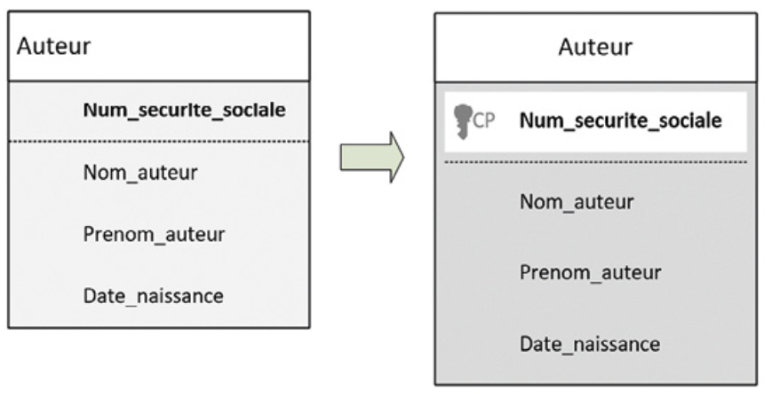 | - L’identifiant de l’entité est la clé primaire (Primary Key) de la relation. Il est représenté sur la figure ci-dessus par une clé et la dénomination CP.  - L’ensemble des valeurs possibles d’un attribut définit un domaine.
- Transformation d’une association en relation : Il existe 2 cas :
- Associations possédant au moins une cardinalité (0,1) ou (1,1)
Prenons l’exemple de l’association « Auteur/Pays » :
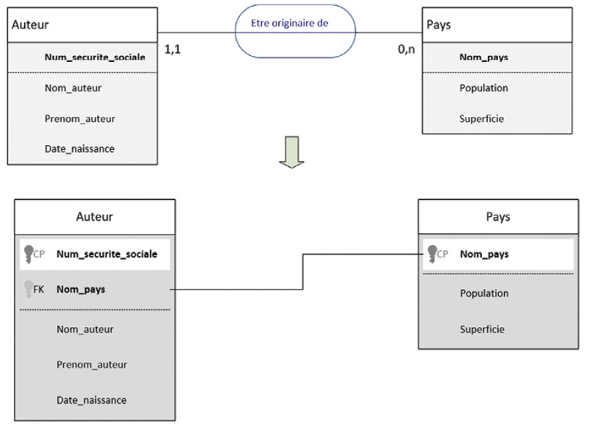 | On a ajouté un attribut Nom_Pays dans la relation Auteur, cet attribut correspond à la clé primaire de la relation Pays.  On dit que c’est une clé étrangère  ( Foreign Key)  On lie ces attributs entre eux
Dans l’écriture textuelle, on écrit la clé primaire en souligné et la clé étrangère avec le symbole # :
Auteur (Num_securite_sociale, #Nom_pays, Nom auteur, Prenom_auteur, Date_naissance)
- Associations sans cardinalités (0,1) ou (1,1)
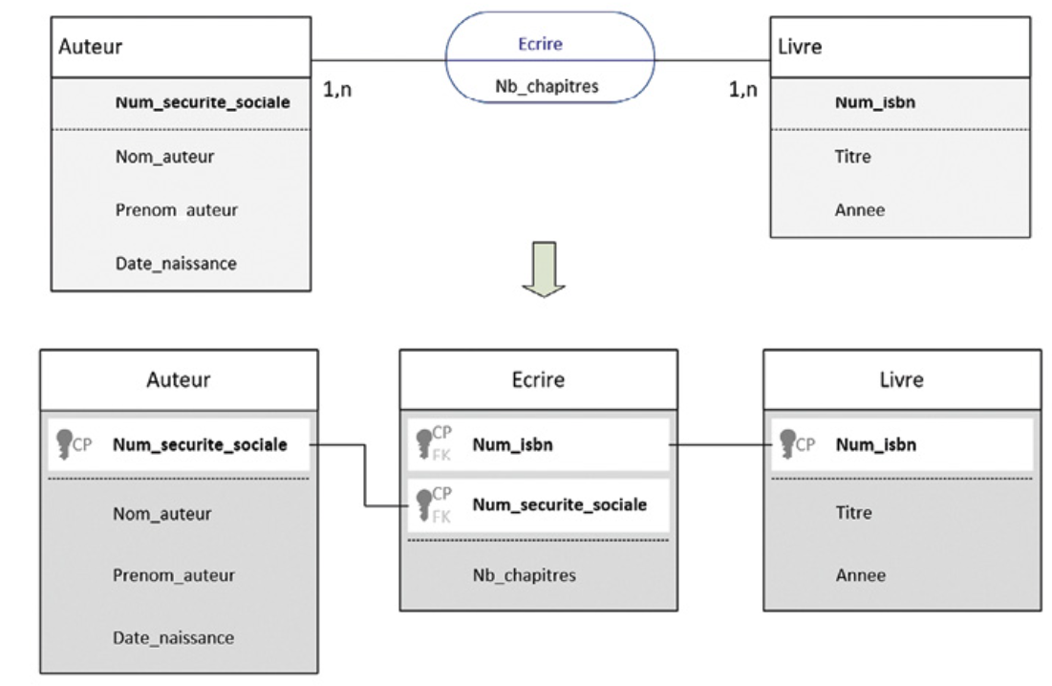 | On a transformé l’association en relation Ecrire par l’ajout de deux attributs correspondant aux clés primaires de chacune des deux entités  Dans ce cas, il y a deux clés étrangères et ce couple forme la clé primaire de la relation Ecrire

Exercice 3 : Donner le schéma relationnel de la base de données « compagnie d’Hotels » décrite dans l’exercice1 :

Exercice 4 : Donner le schéma relationnel de la base de données « visites médicales » décrite dans l’exercice2 :

- Les contraintes d’intégrités :
Le modèle relationnel impose une règle minimale qui est l’unicité des clés, comme nous allons le voir ci-dessous. Cependant il existe plusieurs points pour respecter l’intégrité d’une base de données :
- Unicités de clés
Par définition, une relation est un ensemble de tuples. Un ensemble n'ayant pas d'élément en double, il ne peut pas exister deux fois le même tuple dans une relation. Toute relation doit donc posséder une clé unique (clé primaire).
- Contraintes référentielles
Correctement construite, une base de données fait appel à des données situées dans différentes relations. Pour que les données restent utilisables et cohérentes, il ne faut pas que l'on puisse détruire des données qui dépendent les unes des autres. C'est le rôle de l'intégrité référentielle de protéger ces relations. Autrement dit, l'intégrité référentielle vérifie qu'une valeur de clé étrangère existe bien en tant que valeur de clé primaire dans une autre table. Dans notre exemple : Des éditeurs sont reliés à un livre. L'intégrité référentielle empêchera la suppression d'un éditeur si des livres y sont rattachés dans la base de données. En procédant ainsi, les éditeurs seront toujours reliés à leur livre et l'utilisateur ne pourra pas supprimer (involontairement) des données essentielles.
- Valeurs nulles
Lors de l'insertion de tuples dans une relation, il arrive fréquemment qu'un attribut soit inconnu ou non applicable. Par exemple, la population ou la superficie d'un pays à une certaine date peuvent être inconnues. On est alors amené à introduire dans la relation une valeur conventionnelle, appelée valeur nulle.
⚠️ Attention : Tout attribut dans une relation ne peut prendre une valeur nulle. En effet, l'existence d'une clé unique impose la connaissance de la clé afin de pouvoir vérifier que cette valeur de clé n'existe pas déjà. La clé ne peut donc pas être nulle !
- Contraintes de domaines
En théorie, une relation est construite à partir d'un ensemble de domaines. En pratique, les domaines gérés par les systèmes sont souvent limités aux types de base (entiers, réels, chaînes de caractères), parfois monnaie et date. Afin de spécialiser un type de données pour composer un domaine plus fin (par exemple, les années de parution d'un livre qui peuvent être des entiers compris entre 1500 et 2100). Cette notion de contrainte de domaine est souvent ajoutée aux règles d'intégrité.

Exercice 5 : À partir du modèle relationnel construit dans l'exercice 3. Remplir le tableau ci-dessous :
Relation | Attribut | Type | Unicité | Domaine éventuel | Valeur nulle permise | Clé
Chambre | Nom_hotel
Chambre | Prix
Réservation | Date_resa
Client | Numero
Pour la colonne Type, on choisira parmi : Entier, Réel, Texte, Date.
Pour les colonnes Unicité et Valeur nulle permise, on répondra par Oui ou Non.
Pour la colonne Clé, on mettra CP pour clé primaire et CE pour clé étrangère ou on laissera vide.
Pour la colonne Domaine éventuel, on précisera le domaine possible.
- Le modèle physique : SGBD relationnel
Un Système de Gestion de Bases de Données doit répondre aux objectifs suivants :
- Indépendance physique : La façon dont les données sont définies doit être indépendante des structures de stockage utilisées.
- Indépendance logique : Un même ensemble de données peut être vu différemment par des utilisateurs différents. Toutes ces visions personnelles des données doivent être intégrées dans une vision globale.
- Accès aux données : L'accès aux données se fait par l'intermédiaire d'un Langage de Manipulation de Données (LMD). Il est crucial que ce langage permette d'obtenir des réponses aux requêtes en un temps « raisonnable ». Le LMD doit donc être optimisé, minimiser le nombre d'accès disques, et tout cela de façon totalement transparente pour l'utilisateur.
- Administration centralisée des données (intégration) : Toutes les données doivent être centralisées dans un réservoir unique commun à toutes les applications. En effet, des visions différentes des données (entre autres) se résolvent plus facilement si les données sont administrées de façon centralisée.
- Non-redondance des données : Afin d'éviter les problèmes lors des mises à jour, chaque donnée ne doit être présente qu'une seule fois dans la base.
- Cohérence des données : Les données sont soumises à un certain nombre de contraintes d'intégrité qui définissent un état cohérent de la base. Elles doivent pouvoir être exprimées simplement et vérifiées automatiquement à chaque insertion, modification ou suppression des données. Les contraintes d'intégrité sont décrites dans le Langage de Description de Données (LDD).
- Partage des données : Il s'agit de permettre à plusieurs utilisateurs d'accéder aux mêmes données au même moment de manière transparente. Si ce problème est simple à résoudre quand il s'agit uniquement d'interrogations, cela n'est plus quand il s'agit de modifications dans un contexte multiutilisateur, car il faut : permettre à deux utilisateurs (ou plus) de modifier la même donnée « en même temps » et assurer un résultat d'interrogation cohérent pour un utilisateur consultant une table pendant qu'un autre la modifie.
- Sécurité des données : Les données doivent pouvoir être protégées contre les accès non autorisés. Pour cela, il faut pouvoir associer à chaque utilisateur des droits d'accès aux données.
- Résistance aux pannes : Que se passe-t-il si une panne survient au milieu d'une modification, si certains fichiers contenant les données deviennent illisibles ? Il faut pouvoir récupérer une base dans un état « sain ». Ainsi, après une panne intervenant au milieu d'une modification deux solutions sont possibles : soit récupérer les données dans l'état dans lequel elles étaient avant la modification, soit terminer l'opération interrompue.
Parmi les SGBD les plus connus, on peut citer : MySQL, PostgreSQL, SQLite, Oracle Database, Microsoft SQL Server, Microsoft Access.
Dans la suite de ce chapitre on se basera sur l'utilisation du SGBD MySQL (système libre) et on s'intéressera essentiellement à la partie de création de la structure de la base de données et au chapitre suivant à la partie de manipulation des données. Le langage utilisé est le langage SQL dans sa version SQL2.
Conventions d'écriture
On veillera à ne jamais utiliser d'espaces ou d'accents dans les noms de bases de données, de relations et d'attributs. On évitera également d'utiliser des mots réservés. Par « mots réservés », on entend un mot-clé SQL, donc un mot qui sert à définir quelque chose dans le langage SQL. On pourra trouver une liste exhaustive de ces mots réservés dans la documentation officielle du langage SQL.
Une convention largement répandue veut que les commandes et mots-clés SQL soient écrits complètement en majuscules. Nous respecterons cette convention et nous vous encourageons à le faire également. Il est plus facile de relire une commande de 5 lignes lorsque l'on peut différencier au premier coup d'œil les commandes SQL des noms des relations et d'attributs.

